附件：
心理健康工作队伍素质拓展活动报名表

学院 | 姓名 | 证件类型 | 证件号码 | 出生日期 | 性别 | 手机号
示例：**学院 | 张三 | 身份证 | 32012519800603000X | 1980-6-3 | 男 | 13912345678

活动概览
本次活动以寻找国画任务为主线，活动路线将辐射几乎所有与青岛有深厚渊源的历史名人和青岛老故事，是打开百年青岛的最有趣也最文艺的方式，共分为三个阶段。
活动阶段 | 阶段介绍
第一阶段 | 故事背景：穿越回到1919年的汇泉广场，在这里各路英雄了解到要取得革命的胜利，需要找到一幅消失的国画，上面隐藏有关键信息。而国画散落各地，需要他们去寻找。  活动内容：团队组建，通过“四大天王”活动PK队名，出发宣誓（按梅花图手印）。  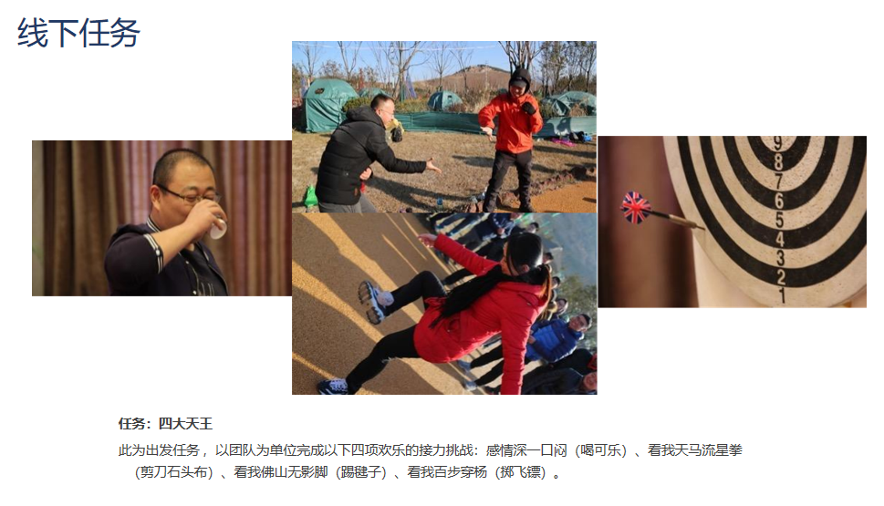
第二阶段 | 故事背景：回到民国时期的各位英雄，在寻找神秘地图的过程中，会遇到很多民国大家和爱国人士，需要完成他们给的一道道考验，才能慢慢收集齐国画线索。  活动内容：需要由汇泉广场，到康有为故居、海大鱼山校区、骆驼祥子博物馆、天后宫、胶澳总督府旧址等完成一系列线上和线下挑战。  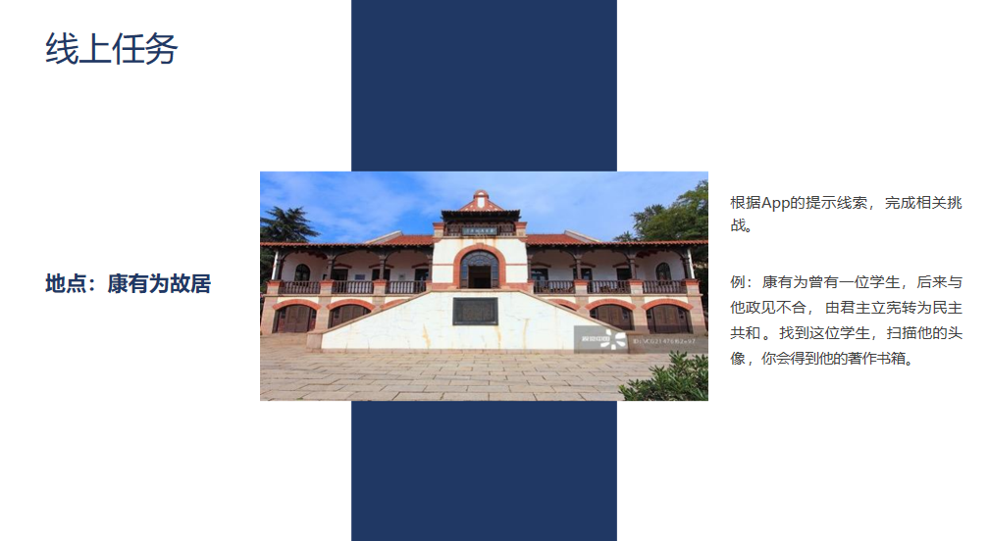
第三阶段 | 故事背景：最终各路英雄在老舍公园集合，在这里他们要齐心协力完成最后一道考验，并最终找到国画，而国画上隐藏着革命胜利的秘密。  活动内容：团队协作完成“无敌骰子”挑战，梅花图揭秘，最后总结升华。  